1. **给管理员授予管理权限**

第1步：从首页的“政务办公”进入。

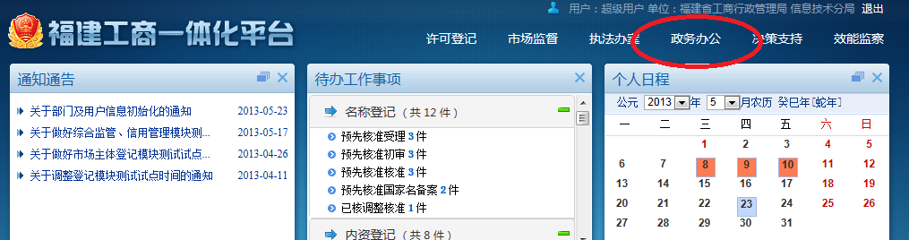

第2步：从左侧的“用户授权”菜单进入。

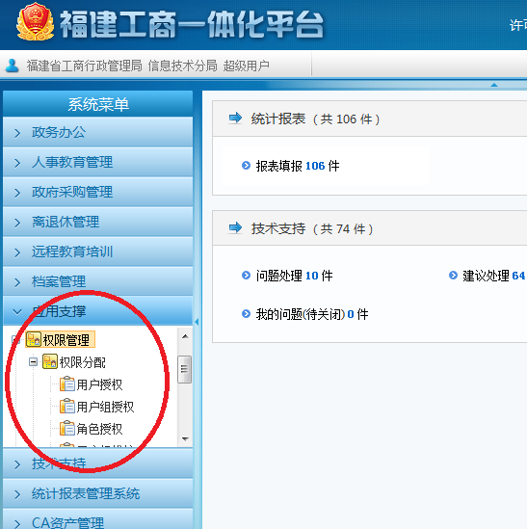

第3步：根据机关、部门，查询到需要授权的管理员，并点击“分配角色”（这里以用户施晓瑜为例）。

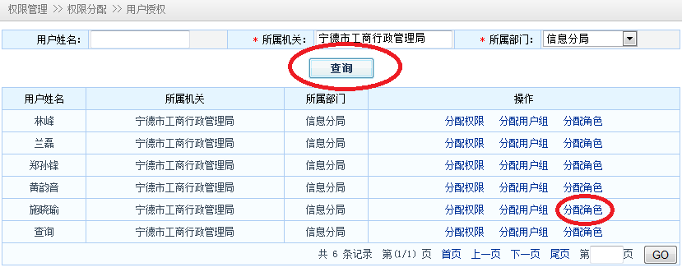

第4步：所属应用系统选择“应用支撑”，筛选出“权限管理员”角色，并点击“分配”；此时施晓瑜已经能够看到授权系统的菜单，并能够使用基本功能，但还无法给其他人授权。

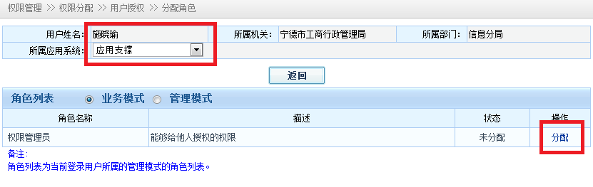

第5步：在这个界面中，再次筛选出需要授权的角色，点击“管理模式”，并将需要施晓瑜需要管理的角色“分配”给他；此时施晓瑜已经能够给他人赋予相应的角色了。但是到目前为止，施晓瑜只能给业务人员授予角色，如果还需要能够给业务授予指定权限，则继续按照下列步骤操作。

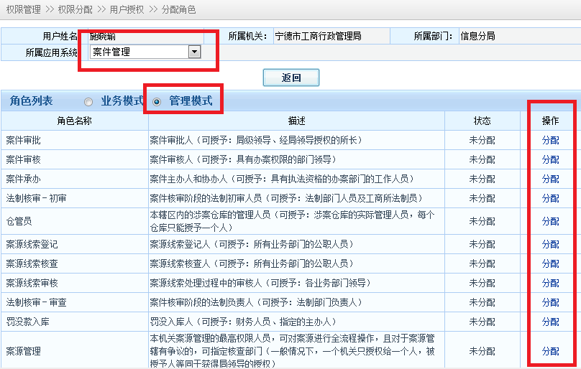

第6步：回到选择用户的界面，点击“分配权限”，进行具体的授权界面。

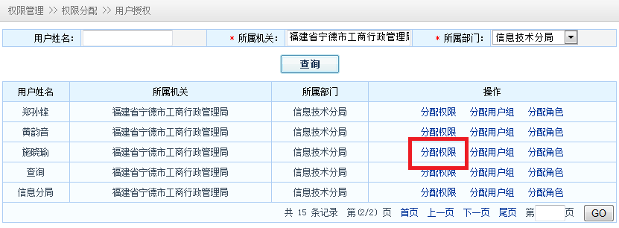

第7步：选择“所属模块”和“管理模式”后查询，在权限列表中勾选施晓瑜能够管理的权限，并保存。此时施晓瑜就能够给业务人员授予具体的业务权限了。

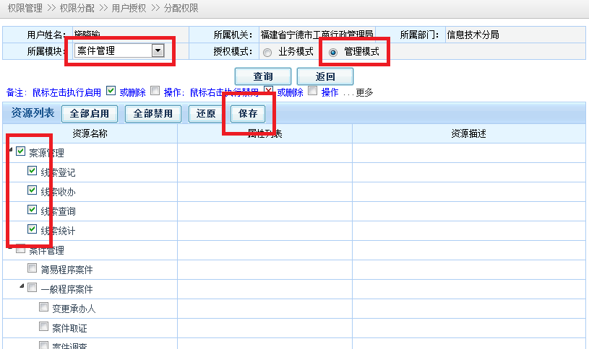

1. **给业务人员授权**

第1步：从首页的“政务办公”进入。（同上一章节）

第2步：从左侧的“用户授权”菜单进入。（同上一章节）

第3步：根据机关、部门，查询到需要授权的业务人员，并点击“分配权限”或“分配角色”。

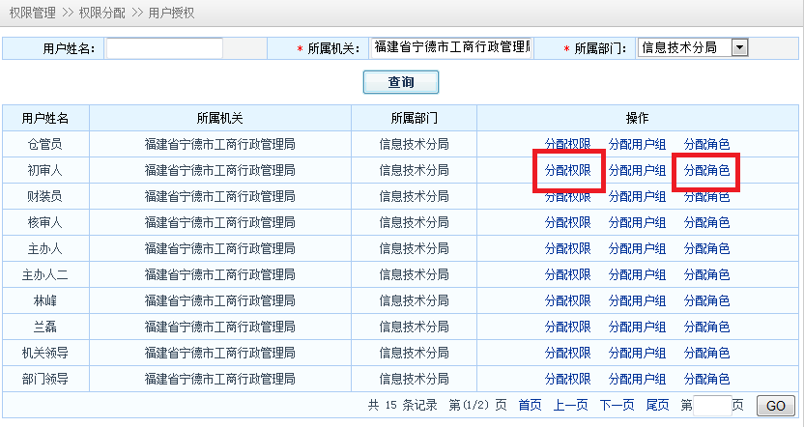

第4步：筛选出需要授权的角色，并通过“业务模式”给用户赋予相应的角色；或通过“业务模式”给用户赋予相应的权限。

